Муниципальное бюджетное учреждение культуры «Межпоселенческий центр народной культуры» МО «Гиагинский район»

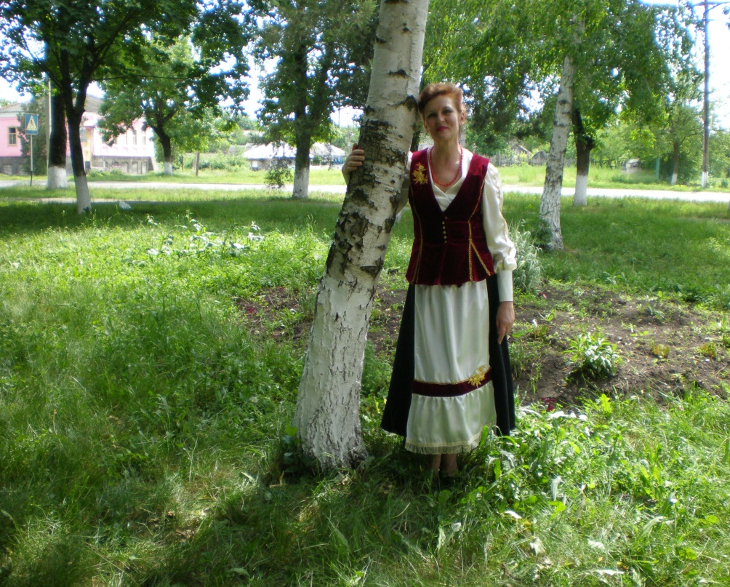
Директор: Таранухина Наталья Григорьевна

Основная деятельность:
• создание и организация работы коллективов, студий и кружков любительского художественного творчества, народных театров, музеев, любительских объединений и клубов по культурно-познавательным, историко-краеведческим, научно-техническим, природно-экологическим, культурно-бытовым, коллекционно-собирательским и иным интересам, других клубных формирований;
• организация и проведение фестивалей, смотров, конкурсов, выставок и других форм показа результатов творческой деятельности клубных формирований;
• проведение спектаклей, концертов, других театрально-зрелищных и выставочных мероприятий, в т. ч. с участием профессиональных коллективов, исполнителей и авторов;
• демонстрация кинофильмов и видеопрограмм;
• организация работы разнообразных консультаций и лекториев, народных университетов, школ и курсов прикладных знаний и навыков, проведение тематических вечеров, устных журналов, циклов творческих встреч, других форм просветительской деятельности, в т. ч. на абонементной основе;
• проведение массовых театрализованных праздников и представлений, народных гуляний, обрядов и ритуалов в соответствии с региональными и местными обычаями и традициями;
• организация досуга различных групп населения, в т. ч. проведение вечеров отдыха и танцев, дискотек, молодежных балов, карнавалов, детских утренников, игровых и других культурно-развлекательных программ;
• создание благоприятных условий для неформального общения посетителей клубного учреждения (организация работы различного рода клубных гостиных, салонов, кафе, уголков живой природы, игротек, читальных залов и т. п.);
• организация в установленном порядке работы спортивно-оздоровительных клубов и секций, групп туризма и здоровья, проведение спортивных выступлений, физкультурно-массовых соревнований, иных спортивных, физкультурно-оздоровительных и туристских программ;
• предоставление в рамках возможностей клубных учреждений, входящих в Учреждение, разнообразных платных услуг социально-культурного характера населению с учетом его запросов и потребностей;
• оказание по социально-творческим заказам, другим договорам с юридическими и физическими лицами консультативной, методической и организационно-творческой помощи в подготовке и проведении различных культурно-досуговых мероприятий, а также предоставление сопутствующих услуг: проката музыкальных инструментов, реквизита, костюмов, продажи репертуарно-методических материалов и т. п.;
• осуществление других видов культурно-творческой, культурно-познавательной, досуговой и иной деятельности, соответствующей основным принципам и целям Учреждения;
Клубные формирования
На 1 декабря 2011 года в учреждениях культуры насчитывается 173 клубных формирования
(в 2010 году – 173)
- В них участников - 2438 человек (в 2010 г. – 2394)
- Из них детских – 106 (в 2010 г. – 107)
- В них участников – 1460 (в 2010 г. – 1447)
- Кружков народного творчества – 103(в 2010 г -102)
- В них участников – 1214 (в 2010 г. – 1172)
- Кружков детского народного творчества – 64 (в 2010 г. – 64)
- В них участников – 783 (в 2010 г. – 762)
- В сравнении с 2010 годом количество клубных формирований не изменилось.
Кружки ДПИ
- С большим интересом дети занимаются в кружках по прикладному искусству. Богатая фантазия, эстетический вкус, знание материала позволили участникам кружков ДПИ создать настоящие шедевры, представленные на выставках, организованных к районным и республиканским праздникам. В кружках «Лоскутный мир» Георгиевского СК рук. Ткаченко Т.Т., кружок ИЗО Прогрессовского СК рук. Гончаренко О.Г. дети создали этнографические композиции «Троица», «Деревенская изба». Кроме традиционных работ – вышивка, ковроткачество, вязание ребята овладевают техникой «Квилинг» (узоры из бумажных лент – Гончарский СДК), «батик» (роспись по ткани), декупаж, роспись пластилином (Келермесский СДК) и др.
- Среди мастеров ДПИ известны не только в районе, но и в республике вышивки Серёгиной А.Г. из ст. Келермесской, Волчук Т.Ф. из ст. Гиагинской, вязание Гуровой Л.Б., - х. Прогресс, Будаевой Е.В. из ст. Гиагинской, моделирование кораблей, резьба по дереву, макеты соборов из оргстекла Сараева В.В. из ст. Гиагинской и др.
- Продолжается работа с самодеятельными художниками. Титов О.Ф., Афанасов П.Х., Мамий А.К., Ступкин Н.И., Колпаков А.А. на своих полотнах отражают красоту природы и лица земляков.
Патриотическое воспитание
В Гончарском СДК с 2010 года работает клуб «Патриот», в нём 23 участника. Клуб объединил людей патриотов своей малой Родины и ведёт работу по патриотическому воспитанию молодёжи.
Участники клуба «Патриот» занимаются на базе музея, собирают материалы по истории посёлка, предметы быта, ведут поисковую работу по истории железных дорог. Перед праздниками участники клуба поздравляют пожилых людей и семьи тех, кто стоял у истоков создания посёлка. Проведена акция «Моя семья» - продолжается летопись из истории семей, материалы публикуют в газете.
В СК х. Прогресс с 2009 года работает патриотический клуб «Отечество», в нем 10 участников. Ими было организовано факельное шествие в честь Дня Победы. Около памятника погибшим воинам был проведен митинг. По инициативе участников клуба была проведена акция «Алые тюльпаны». У памятника погибшим землякам в день 70-летия парада в Москве 1941 года – 7 ноября 2011г высажены луковицы алых тюльпанов, собранные жителями хутора. Весной они будут радовать жителей своим цветением.

Коллективы, имеющие звание «Народный»:
- Народный хор «Казачья песня» Гончарского СДК (рук. В.Архипов);
- Народный хор «Зарницы» Сергиевского СДК (рук. О.В.Сурнаков);
- Народный хор «Ивушка» ДК «Гиагинский» (рук. В.Ткаченко);
- Народный вокальный ансамбль «Станишники» РДК (рук. Е.Андреев);
- Народный ансамбль русских музыкальных инструментов РДК (рук. М.Чепниян);
- Народный театр-студия «КоМуналка» РДК (рук. С.Выдайко);
- Народный театр «Современник» Дондуковского СДК (рук. В. Подцуева);
- Образцовый ансамбль танца «Фортуна» СДК п. Новый (рук. Н. Крапивко);
- Народный вокальный ансамбль «Тамбовские девчата» СДК х. Тамбовский (рук.Сурнаков О.);
- Народный вокальный ансамбль «Хуторянка» Келермесского СДК (рук. В. Кондратов);
- Образцовый танцевальный коллектив «Улыбка» Гончарского СДК (рук. Н. Колодяжная);
- «Образцовый» хореографический ансамбль «Аннушка» (руководитель Скорикова Л.Н.) ДШИ.

В структуру МБУК «Межпоселенческий центр народной культуры» входят 1 организационно-методический отдел и 18 клубных учреждений:
- организационно-методический отдел;
- . филиал №1 РДК, в т.ч.:
- народный театр-студия «КоМуналка»;
- народный вокальный ансамбль «Станишники»;
- народный ансамбль русских музыкальных инструментов;
- образцовый ансамбль танца «Аннушка».
3. филиал №2 ДК «Гиагинский, в т.ч.:
- народный хор «Ивушка».
4. филиал №3 Гончарский СДК, в т.ч.:
- народный хор «Казачья песня»;
- образцовый танцевальный коллектив «Улыбка».
5. филиал №4 Келермесский СДК в т.ч.:
- народный вокальный ансамбль «Хуторянка».
6. филиал №5 СДК п. Новый в т.ч.:
- образцовый ансамль танца «Фортуна».
7. филиал №6 Дондуковский СДК в т.ч.:
- народный театр «Современник».
8. филиал №7 Сергиевский СДК в т.ч.:
- народный хор «Зарницы».
9. филиал №8 Тамбовский СДК в т.ч.:
- народный вокальный ансамбль «Тамбовские девчата».
10. филиал №9 СК п. Черемушки;
11. филиал №10 СК Х. Прогресс;
12. филиал №11 Айрюмовский СК;
13. филиал №12 СК х.Садовый;
14. филиал №13 Дондуковский СК;
15. филиал №14 СК х. Вольно-Веселовский;
16. филиал №15 СК х. Смольче-Малиновский;
17. филиал №16 Георгиевский СК;
18. филиал №17 Днепровский СК;
- филиал №18 Курский СК.

Юридический адрес: Республика Адыгея, ст.Гиагинская, ул.Красная 308
Телефон (факс): 8(87779)9-14-30

